All’attenzione del

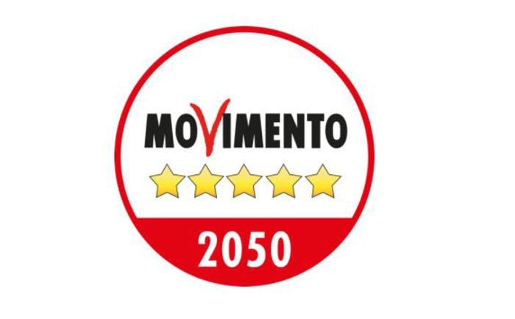

Presidente del Consiglio

Comunale di Levico Terme

**Mozione**: situazione edificio Ex Masera di Levico Terme

Il sottoscritto Maurizio Dal Bianco, portavoce del Movimento 5 Stelle, avendo appreso di un comunicato dell’ufficio stampa della Provincia del 30 settembre 2022 che, sopra una foto sorridente del Sindaco di Levico, riportava la notizia del prossimo abbattimento dell’edificio dell’ex Masera di Levico Terme, sono rimasto ancora più sorpreso delle parole del Vicesindaco Arcais, il quale, in un articolo de l’Adige del 18 ottobre 2022, ha affermato che la Ex Masera è un edificio pericoloso ma soprattutto, continua il Vicesindaco “crediamo sia giunto il momento di assumersi le responsabilità di una scelta, quella dell’abbattimento, da sempre previsto nel nostro programma elettorale”…peccato che in un articolo del “il Dolomiti” del 16 maggio 2019 il Sindaco dichiarava:” Il futuro del centro termale è green..(omissis)…la parola chiave è sviluppo sostenibile..(omissis)...Una scelta che….ci porta a favorire….la ristrutturazione degli immobili e il miglioramento del costruito esistente senza un aumento di suolo. Un esempio è la riqualificazione dell’ex Masera tabacchi”.

Dalle parole del Vicesindaco, si evince inoltre che, avendo dichiarato l’edificio pericoloso, la propria affermazione si basasse su una perizia di un esperto e di conseguenza abbiamo fatto accesso agli atti il giorno 5 ottobre 2022 per averne copia e ad oggi (24 ottobre 2022), non abbiamo avuto nessun riscontro, con poco rispetto del regolamento Comunale che prevede la risposta di norma nei 10 giorni successivi alla richiesta (art. 10 comma 3 del regolamento sul funzionamento degli Organi Istituzionali di Levico Terme)

Tutto ciò premesso, confrontandomi con alcuni abitanti della nostra Comunità ed anche con persone che pur non abitando nel nostro Centro Termale condividevano il pensiero di evitare l’abbattimento dell’edificio, leggendo su “Vita Trentina”, del 5 Ottobre 2022, il commento di Italia Nostra, assolutamente contro la demolizione, tanto da dichiararla una decisione insensata, essendomi interfacciato con un’associazione che stava sviluppando un interessante progetto che avrebbe potuto dare lustro all’edificio, ho pensato che sarebbe stato interessante coinvolgere la popolazione affinché si potesse esprimere in merito alla questione in oggetto, attivando una petizione che in una settimana ha raccolto più di 180 firme on line. Sicuramente l’edificio è in uno stato di abbandono ma fino a poco tempo fa venivano ospitati mezzi del Comune all’interno dell’Ex Masera e sarebbe interessante capire, dall’eventuale perizia che ne stabilisce la pericolosità, a quando risale il rilievo di tale problematicità.

Alla luce di ciò che ho esposto chiedo al Sindaco e alla Giunta di attivarsi affinché:

-riapra il dialogo con la Provincia (proprietaria dell’edificio) per evitare l’abbattimento dell’edificio

-organizzi un incontro pubblico per illustrare i pro e i contro di un abbattimento e di un’eventuale ristrutturazione sia dal punto di vista economico sia dal punto di vista turistico

Levico Terme, 25/10/2022

Maurizio dal Bianco

Movimento 5 Stelle

Levico Terme